Раздел  6.1 Регионы мира |  | Школа: КГУ «Сивковская средняя школа»
Тема урока: |  | Комплексное географическое районирование
Дата: |  | ФИО учителя Титяев И.П.
Класс: 10 |  | Количество присутствующих: | Количество отсутствующих:
Цель обучения |  | Цель оценивания:  10.6.1.2 предлагать собственную модель комплексно-географического и историко-культурного районирования;  Универсальная ЦО  10.2.1.1 применять картографические методы согласно теме исследования
Тип урока |  | изучение новой темы
Цель урока |  | Почему страны объединяют на историко-географические регионы?
Языковые цели |  | Развитие навыков речи: дает полные устные/письменные ответы по содержанию.  Полезные выражения для диалогов и письма:  - Историко-географические регионы мира делят на ...
Терминология |  | Историко-географические регионы, субрегионы
Привитие ценностей |  | развитие сотрудничества и уважения друг другу
Межпредметные связи |  | всемирная история (политическая картина мира)
Уровень мыслительных навыков |  | Критерий оценивания
 |  | Обучающийся
применение |  | - Описывает по плану предложенный историко-географический регион мира.
применение |  | - Представляет описание историко-географического региона мира в творческой форме.
Ход урока
Урок №2
Запланированные этапы урока | Запланированная деятельность на уроке |  |  |  | Ресурсы
начало  урока  середина урока | Организационный момент урока, приветствие учащихся.  Представление темы урока, целей обучения и цели урока, критериев оценивания.  Деление на группы:  - 1-группа: Северная Америка  - 2-группа: Западная Европа  - 3-группа: Южная Азия  - 4-группа: Северная Африка  - 5-группа: Австралия и Океания  Задание  Выберите один из предложенных историко-географических регионов, опишите его по плану, и представьте в творческой форме (постер, буклет, презентация, инфографика):  1. Географическое расположение региона.  2. Страны, входящие в состав.  3. Природные условия: климат, природные ресурсы, гидрология, рельеф и т.д.  4. Хозяйство: отрасли промышленности и сельского хозяйства.  5. Население. Этнический, религиозный, языковой состав.  Требования к форме презентации:  - Аккуратность;  - Информативность;  - Оформление;  - Системность;  - Достоверность.  МЕТОД «Карусель»  В каждой группе остается один спикер. Остальные представители команд по часовой стрелке меняются местами. После прослушивание спикеров и ознакомления с работой других, каждая группа оставляет обратную связь, обращая внимание на соблюдение требований. (учащиеся оставляют обратную связь спикеру, после того, как группы вернуться на свои места, они ознакамливаются с обратной связью, учитель может по-очередно расспросить каждую группу: Какую вам оставили обратную связь? Как можно улучшить работу в соответствии с отзывами других групп? ) |  |  |  | Слайд  А3, маркеры, фломастеры, карандаши, цветная бумага, компьютеры  стикеры
Конец урока | 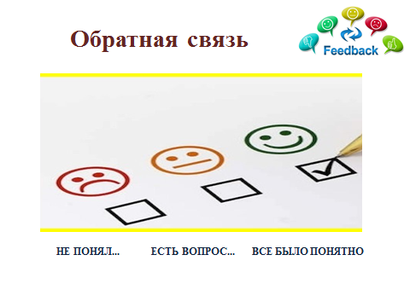 |  |  |  | слайд
Дифференциация – каким образом Вы планируете оказать больше поддержки? Какие задачи Вы планируете поставить перед более способными учащимися? |  | Оценивание – как Вы планируете проверить уровень усвоения материала учащимися? |  | Здоровье и соблюдение техники безопасности
Дифференциация может быть выражена в подборе заданий, в ожидаемом результате от конкретного ученика, в оказании индивидуальной поддержки учащемуся, в подборе учебного материала и ресурсов с учетом индивидуальных способностей учащихся (Теория множественного интеллекта по Гарднеру).  Дифференциация может быть использована на любом этапе урока с учетом рационального использования времени. |  | Используйте данный раздел для записи методов, которые Вы будете использовать для оценивания того, чему учащиеся научились во время урока. |  | Здоровьесберегающие технологии.  Используемые физминутки и активные виды деятельности.  Пункты, применяемые из Правил техники безопасности на данном уроке.
Рефлексия по уроку |  | Используйте данный раздел для размышлений об уроке. Ответьте на самые важные вопросы о Вашем уроке из левой колонки.
Были ли цели урока/цели обучения реалистичными?
Все ли учащиеся достигли ЦО?
Если нет, то почему?
Правильно ли проведена дифференциация на уроке?
Выдержаны ли были временные этапы урока?
Какие отступления были от плана урока и почему?
Общая оценка
Какие два аспекта урока прошли хорошо (подумайте как о преподавании, так и об обучении)?
1.
2.
Что могло бы способствовать улучшению урока (подумайте как о преподавании, так и об обучении)?
1.
2.
Что я выявил(а) за время урока о классе или достижениях/трудностях отдельных учеников, на что необходимо обратить внимание на последующих уроках?

Условные обозначения:
У | демонстрация учителя | К | работа всего класса
Г | групповая работа | П | парная работа
И | индивидуальная работа | ФО | формативное оценивание

